Der FUSSBALLSOMMER IN SEEFELD
  - QUARTETT AUS EUROPÄISCHEN VEREINEN AUF TRAININGSLAGER AM HOCHPLATEAU
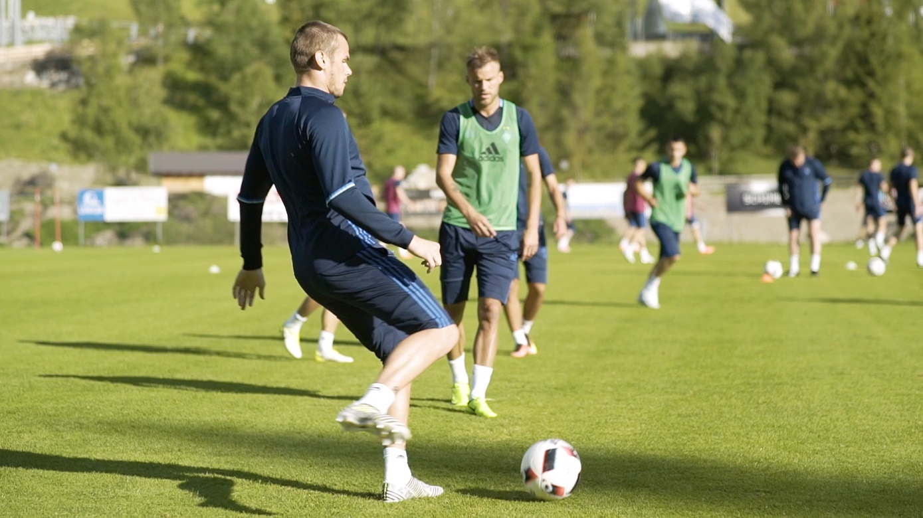
© Region Seefeld
Es wird ein großer Fußball-Sommer in Seefeld! Und das nicht (nur) aufgrund der Europameisterschaft im Nachbarland. Während und nach dem Großereignis absolvieren heuer wieder mehrere große Clubs ihr Trainingslager in der Region. Außerdem wird es in Seefeld wieder mehrere Public Viewing Angebote geben.
Ab 30. Juni wird der perfekt gepflegte Rasen in Seefeld wieder von mehreren europäischen Spitzenclubs bespielt. Den Anfang macht der schweizer Top-Club FC Basel. Der 20-fache schweizer Meister und mehrfache Champions-League Teilnehmer bereitet sich in Seefeld von 30. Juni bis 7. Juli auf die kommende Saison vor. Nach einer durchwachsenen Saison möchte sich der Traditionsverein wieder zurück in die internationalen Ränge spielen. Dieses Ziel soll unter anderem durch ein intensives, erfolgreiches Trainingslager realisiert werden. Die idealen Trainingsbedingungen in Seefeld bieten dafür die besten Voraussetzungen. Davon konnten sich in der Vergangenheit schon einige der größten Vereine der Welt überzeugen. Darunter der FC Liverpool, Manchester City und auch die deutsche Nationalmannschaft.
Nach dem FC Basel kommt am 10. Juli Besuch aus Andalusien auf das Hochplateau. Die Profis von Betis Sevilla waren in den vergangenen Jahren stets in den internationalen Bewerben unterwegs und können auf sehr viel Erfahrung in ihrem Kader setzen. Zehn Tage lang werden sich Champions-League Sieger und Nachwuchsspieler aus der spanischen Metropole gemeinsam am Seefelder Rasen auf die Saison vorbereiten.
Nicht ganz so bekannt, aber international mindestens so erfolgreich ist der nächste Verein, der Seefeld als Trainingsdestination gewählt hat. Ab 13. Juli schlägt der kroatische Erstligist Slaven Belupo seine Zelte in Seefeld auf. Der Verein aus dem kroatischen Norden hat einen ganz besonderen Rekord inne. Diesen kennen aber wirklich nur echte Fußball-Experten. Zwischen 1967 und 2009 gab es mit dem sogenannten „UEFA Intertoto Cup“ einen Pokalbewerb für Teams, die sich knapp nicht für die internationalen Bewerbe qualifizieren konnten. In diesem Bewerb hat Slaven Belupo den ersten Platz in der ewigen Tabelle inne.
Komplettiert wird das Vereins-Quartett von einem frischgebackenen Aufsteiger in die Deutsche Bundesliga. Nach einer fulminanten Saison darf sich der Club von der Ostseeküste zum ersten Mal seit 1963 wieder erstklassig nennen. Die Rede ist vom einmaligen Bundesliga-Sieger Holstein Kiel. In der Saison 2024/25 dürfen die „Störche“ nach einer sehr langen Durststrecke wieder in der höchsten deutschen Spielklasse mitmischen und wollen sich darauf optimal vorbereiten. Dieser Plan soll von 27. Juli bis 4. August in Seefeld in die Tat umgesetzt werden.
Öffentliche Trainings und Testspiele werden jeweils kurzfristig bekanntgegeben und sind stets aktuell in unserem Veranstaltungskalender zu finden. Alle Public Viewing -Angebote zur EM sind hier zu finden.
Honorarfreies Bildmaterial können Sie hier downloaden. Bildnachweis laut Copyright-Vermerk.
Kontakt und Rückfragen:
Region Seefeld – Tirols Hochplateau
c/o Nicolas Lair
Kirchplatzl 128a
A-6105 Leutasch
M: +43 (0)664 / 621 89 39
nicolas.lair@seefeld.com
www.seefeld.com

